**OBJECT DESIGN DOCUMENT**

**The Spoon **

| **Versione** **0.6** | |
| --- | --- |
| **Data** | 17/01/2024 |
| **Destinatario** | Esame di Ingegneria del Software 2023/24 |
| **Presentato da** | Alessandro Pascarella (0512109149)  Vincenzo Catone (0512106704)  Jacopo Gennaro Esposito (0512121285) |

**Revision History**

| **Data** | **Versione** | **Descrizione** | **Autori** |
| --- | --- | --- | --- |
| 09/01/2024 | 0.1 | Prima stesura | Alessandro Pascarella  Vincenzo Catone  Jacopo Gennaro Esposito |
| 10/01/2024 | 0.2 | Definizione dei package | Alessandro Pascarella  Vincenzo Catone  Jacopo Gennaro Esposito |
| 11/01/2024 | 0.3 | Definizione e stesura dei design pattern | Alessandro Pascarella  Vincenzo Catone  Jacopo Gennaro Esposito |
| 12/01/2024 | 0.4 | Implementazione delle interfacce delle classi e del class diagram ristrutturato | Alessandro Pascarella  Vincenzo Catone  Jacopo Gennaro Esposito |
| 14/01/2024 | 0.5 | Revisione finale | Alessandro Pascarella  Vincenzo Catone  Jacopo Gennaro Esposito |
| 17/01/2024 | 0.6 | Revisione | Alessandro Pascarella  Vincenzo Catone  Jacopo Gennaro Esposito |

**Team members**

| **Nome** | **Ruolo nel progetto** | **Acronimo** | **Informazioni di contatto** |
| --- | --- | --- | --- |
| Alessandro Pascarella | Team Member | AP | a.pascarella9@studenti.unisa.it |
| Vincenzo Catone | Team Member | VC | v.catone@studenti.unisa.it |
| Jacopo Gennaro Esposito | Team Member | JE | j.esposito9@studenti.unisa.it |

Sommario

**1. Introduzione 5**

1.1 Linee guida per la scrittura del codice 5

1.2 Definizione, acronimi e abbreviazioni 5

1.3 Riferimenti e link utili 5

**2. Packages 6**

**3. Packages 10**

**4. Class Diagram Ristrutturato 26**

**5. Elementi di Riuso 26**

**6. Glossario 28**

# **Introduzione**

L’obiettivo prefissato di The Spoon è di diventare la principale piattaforma per la prenotazione di tavoli e la gestione degli ordini nei ristoranti d’Italia. Ciò consente agli utenti di effettuare ordini online per ridurre i tempi di attesa e di prenotare un tavolo senza stress, offrendo ai clienti un’esperienza utente intuitiva e ai ristoratori uno strumento efficiente ed efficace per gestire prenotazioni e ordini.

### **1.1 Linee guida per la scrittura del codice**

Le linee guida prevedono una serie di convenzioni e canoni che gli sviluppatori dovrebbero utilizzare e rispettare nella progettazione delle interfacce del sistema. Per la definizione e costituzione delle linee guida si è provveduta a fare riferimento alla convenzione Java nota come **Java spring**.

**Link a documentazione ufficiale sulle convenzioni**

Di seguito una lista di link alle convenzioni usate per definire le linee guida:

* **Java Spring:** <https://docs.spring.io/spring-framework/reference/index.html>
* **HTML:** <https://www.w3schools.com/html/html5_syntax.asp>

### **1.2 Definizione, acronimi e abbreviazioni**

Di seguito, sono riportate alcune definizioni presenti nel documento:

* **Package:** raggruppamento di classi, interfacce o file correlati;
* Design pattern: template di soluzioni a problemi ricorrenti, impiegati per ottenere riuso e flessibilità;
* **interfaccia:** insieme di signature delle operazioni offerte dalla classe;
* **Javadoc:** sistema di documentazione offerta da Java, che viene generato sotto forma di interfaccia in modo da rendere la documentazione accessibile e facilmente leggibile.

### **1.3 Riferimenti e link utili**

Di seguito una lista di riferimenti e link ad altri documenti utili durante la lettura:

• Requirements Analysis Document

• System Design Document

• Test Plan

• [Javadoc di The Spoon](http://jacopoesposito.github.io/thespoon/DOC/JavaDoc)

# **Packages**

In questa sezione viene mostrata la suddivisione del sistema in package, in base a quanto definito nel documento System Design. Tale suddivisione è motivata dalle scelte architetturali prese e ricalca la struttura di directory standard definita da Maven.

* **.idea**
* **.mvn,** contiene tutti i file di configurazione per Maven
* **src,** contiene i file sorgenti
  + **main**
    - **java,** contiene tutte le classi Java relativamente alle componenti Logic e Data
  + **test,** contiene tutto il necessario per il testing
    - **java,** contiene le classi Java necessarie per l’implementazione del testing
* **target,** contiene tutti i file prodotti dal sistema di build di Maven

**Package di The Spoon**

Nella seguente sezione si procede a mostrare e ad evidenziare la struttura del package principale di The Spoon.

La struttura prevede un **package principale** con diversi **sottosistem**i, ognuno dei quali a sua volta è suddiviso in un **package controller,** responsabile della gestione degli input e del coordinamento delle azioni, e un **package service**, contenente la logica di business o di servizio per fornire le funzionalità specifiche del sottosistema. Questa organizzazione modulare facilita la manutenzione, l'estensione e la comprensione del codice, promuovendo una separazione chiara delle responsabilità e consentendo una maggiore flessibilità nell'evoluzione del software.

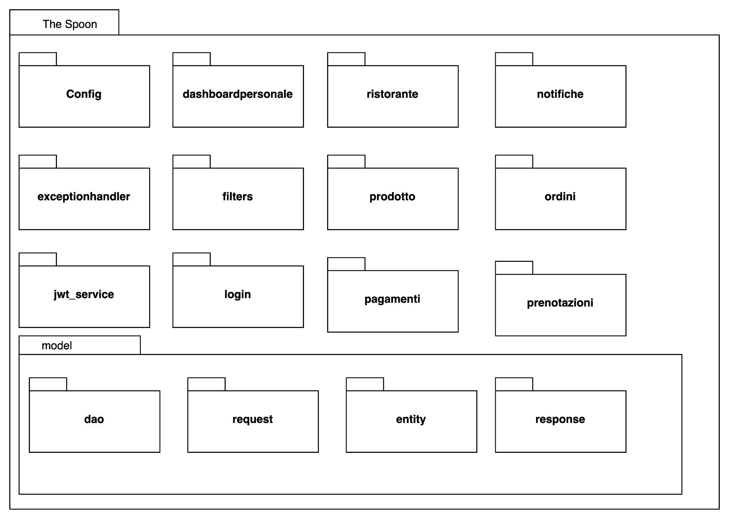

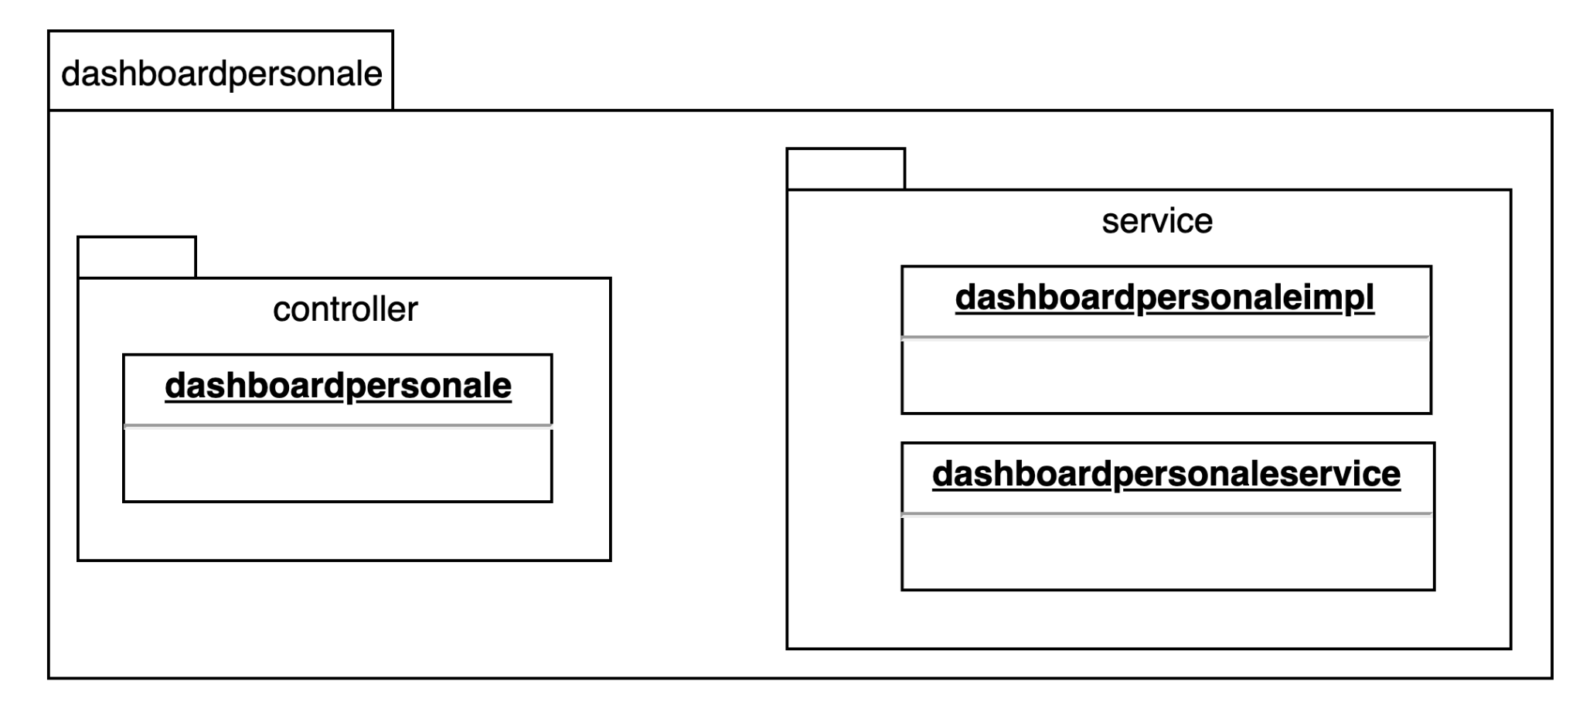

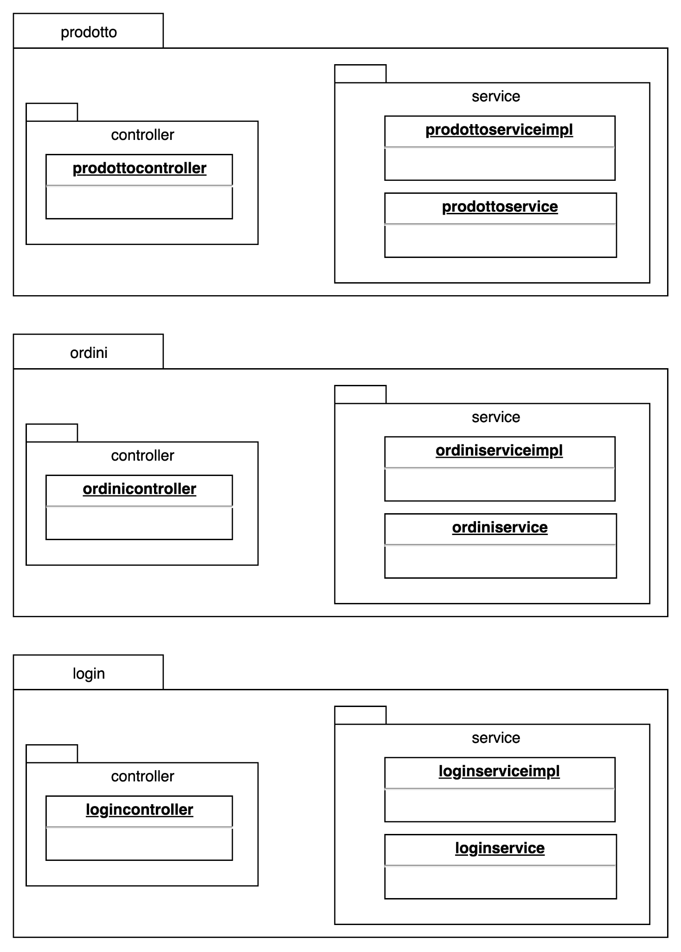

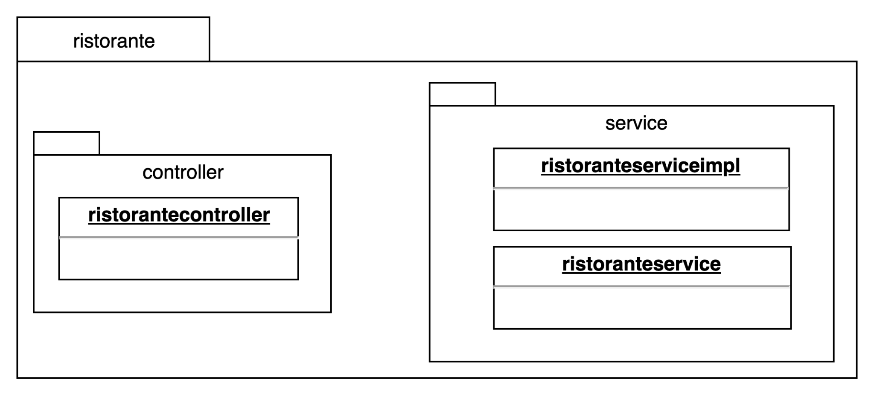

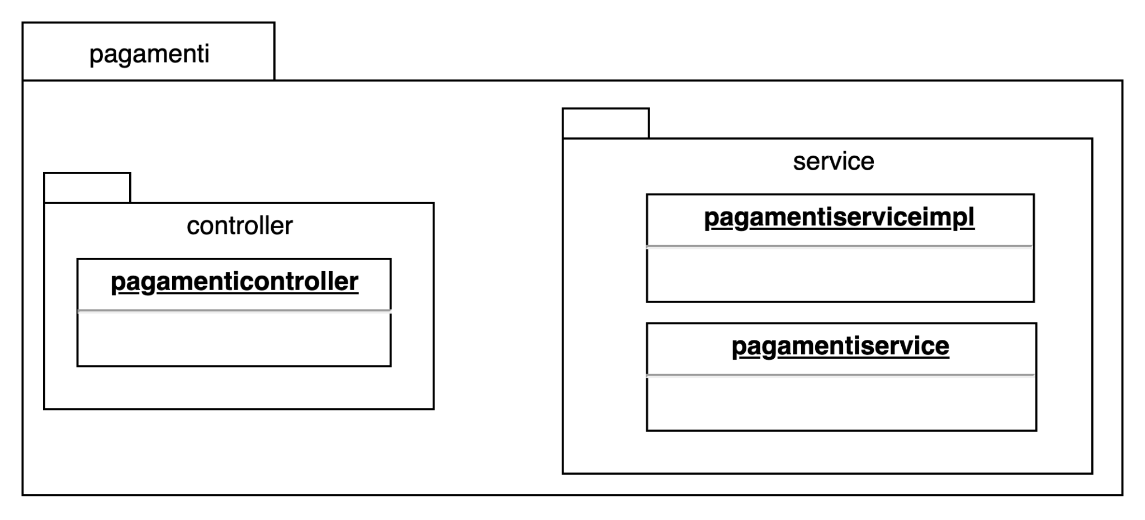

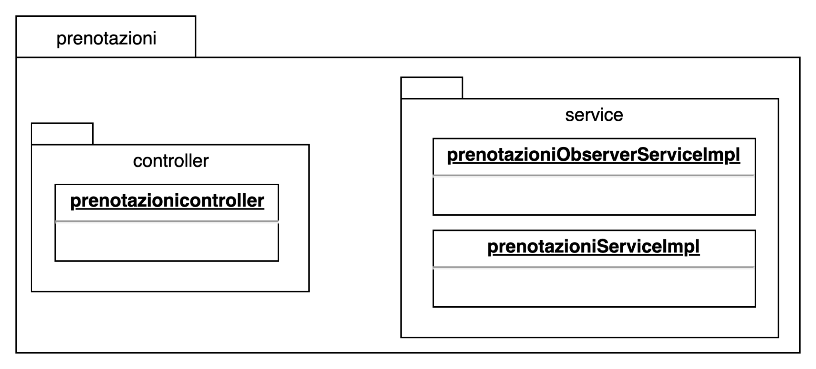

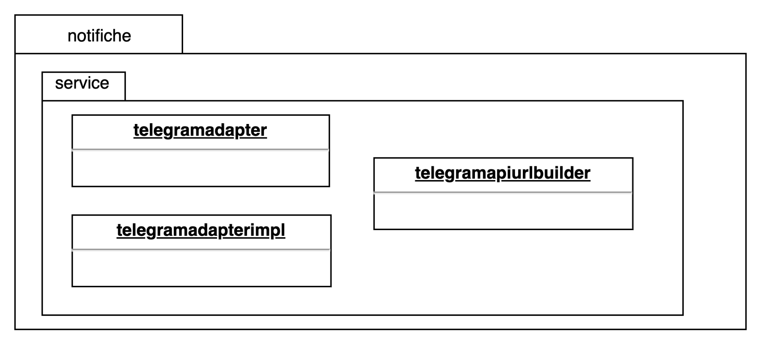

# **3. Packages**

Di seguito si presentano le interfacce di ogni classe.

**JavaDoc di The Spoon**

Per motivi di leggibilità si è scelto di creare un sito, hostato su GitHub pages, contenente la JavaDoc di The Spoon. In tale maniera, chiunque può consultare la documentazione aggiornata dell’intero sistema.

Di seguito, il link al sito in questione: <https://github.com/Pascareddum/TheSpoon>

1. **Package DashboardPersonale**

*it.unisa.thespoon.login.dashboardpersonale.controller*

| **Nome classe** | DashboardPersonaleController |
| --- | --- |
| **Descrizione** | Controller contenente gli endpoint delle API di TheSpoon per il sottosistema Dashboard Personale |
| **Metodi** | +getAllRistoratoreDetails(String email)  +getRistoratoreDetails(String email)  +saveRistoratore(Ristoratore ristoratore)  +updatePassword(UpdatePasswordRequest updatePasswordRequest, String email)  +updateRistoratoreDetails(UpdateRistoratoreRequest updateRistoratoreRequest, String email) |
| **Invariante di classe** | / |

| **Nome Metodo** | **getRistoratoreDetails** |
| --- | --- |
| **Descrizione** | Metodo adibito ad ottenere i dettagli del ristoratore |
| **Pre-condizione** | **context:** DashboardPersonaleController::  +Post(request,response)  **pre:** request.getParameter(“autenthication”). != null |
| **Post-condizione** | **context:** DashboardPersonaleController::  +doPost(request,response)  **post:** Ristoratore.RistoratoreDataDisplay |

| **Nome metodo** | **updateRistoratoreDetails** |
| --- | --- |
| **Descrizione** | Metodo adibito alla modifica dei dettagli del ristoratore |
| **Pre-condizione** | **context:** DashboardPersonaleController::  +doPost(request,response)  **pre:** updateRistoranteRequest != null  and  request.getParameter(“autenthication”) != null |
| **Post-condizione** | **context**: DashboardPersonaleController::  +doPost(request,response)  **Post:** ResponseEntity |

| **Nome metodo** | **updatePassword** |
| --- | --- |
| **Descrizione** | Metodo adibito alla modifica della password dell'account ristoratore |
| **Pre-condizione** | **context:** DashboardPersonaleController::  +Post(request,response)  **pre:** updatePasswordRequest != null  and  request.getParameter(“autenthication”). != null |
| **Post-condizione** | **context**: DashboardPersonaleController::  +doPost(request,response)  **Post:** ResponseEntity Risposta |

| **Nome metodo** | **getAllRistoratoreDetails** |
| --- | --- |
| **Descrizione** | Metodo adibito ad ottennere tutti i dettagli del ristoratore |
| **Pre-condizione** | **context:** DashboardPersonaleController::  +Get(request,response)  **pre:** updatePasswordRequest != null |
| **Post-condizione** | **context**: DashboardPersonaleController::  +doPost(request,response)  **Post:** ResposeEntityRistoratore != null |

| **Nome metodo** | **saveRistoratore** |
| --- | --- |
| **Descrizione** | Metodo adibito a salvare le modifiche apportate al ristoratore |
| **Pre-condizione** | **context:** DashboardPersonaleController::  +Post(request,response)  **pre:** Ristoratore ristoratore != null |
| **Post-condizione** | **context**: DashboardPersonaleController::  +doPost(request,response)  **Post:** ResposeEntity != null |

1. **Package Login**

*it.umisa.thespoon.login.control*

| **Nome classe** | LoginController |
| --- | --- |
| **Descrizione** | Controller contenente gli endpoint delle API di TheSpoon per il sottosistema di login |
| **Metodi** | +JwtAuthenticationResponse login(LoginRequest loginRequest)  +JwtAuthenticationResponse signUp(SignupRequest registerRequest) |
| **Invariante di classe** | / |

| **Nome Metodo** | JwtAuthenticationResponse login(LoginRequest loginRequest) |
| --- | --- |
| **Descrizione** | Firma del metodo per il login |
| **Pre-condizione** | **context:** LoginController  +Post(request, response)  pre: loginRequest != null |
| **Post-condizione** | **context:** LoginController  +doPost(request, response)  **post:** Token di autenticazione != null |

| **Nome Metodo** | JwtAuthenticationResponse signUp(SignupRequest registerRequest) |
| --- | --- |
| **Descrizione** | Firma del metodo per la registrazione |
| **Pre-condizione** | **context:** LoginController  +Post(request, response)  **pre**: registerRequest != null |
| **Post-condizione** | **context:** LoginController  +doPost(request, response)  **post:** Token di autenticazione != null |

**3. Package Prodotto**

*package it.unisa.thespoon.prodotto.controller*

| **Nome classe** | ProdottoController |
| --- | --- |
| **Descrizione** | Controller contenente gli endpoint delle API di TheSpoon per il sottosistema Prodotto |
| **Metodi** | +getProdotto(Integer Id)  +insertProdotto(InsertProdottoRequest insertProdottoRequest)  +removeProdotto(Integer Id)  +saveProdotto(Prodotto prodotto) |
| **Invariante di classe** | / |

| **Nome metodo** | insertProdotto(InsertProdottoRequest insertProdottoRequest) |
| --- | --- |
| **Descrizione** | Metodo adibito all'inserimento di un nuovo prodotto nel sistema |
| **Pre-condizione** | **Context:** ProdottoController  +doPost(request,response)  **pre:** insertProdottoRequest != null |
| **Post-condizione** | **context:** ProdottoController  +doPost(request,response)  **post:** ResponseEntity Codice != null |

| **Nome metodo** | removeProdotto(Integer Id) |
| --- | --- |
| **Descrizione** | Metodo adibito alla rimozione di un nuovo prodotto dal sistema |
| **Pre-condizione** | **Context:** ProdottoController  +doPost(request,response)  **Pre:** id != null |
| **Post-condizione** | **context:** ProdottoController  +doPost(request,response)  **post:** REsponseEntity Codice != null |

| **Nome metodo** | getProdotto(Integer Id) |
| --- | --- |
| **Descrizione** | Metodo per recuperare un prodotto dato il suo ID |
| **Pre-condizione** | **Context:** ProdottoController  +doPost(request,response)  **Pre:** Id != null |
| **Post-condizione** | **context:** ProdottoController  +doPost(request,response)  **post:** Optional != null |

| **Nome metodo** | saveProdotto(Prodotto prodotto) |
| --- | --- |
| **Descrizione** | Metodo per salvare i prodotti |
| **Pre-condizione** | **context:** ProdottoController  +doPost(request,response)  **pre:** prodotto != null |
| **Post-condizione** | **context:** ProdottoController  +doPost(request,response)  **post:** Prodotto != null |

**4. Package Ordini**

*package it.unisa.thespoon.ordini.controller*

| **Nome classe** | OrdiniController |
| --- | --- |
| **Descrizione** | Controller contenente gli endpoint delle API di TheSpoon per il sottosistema ordine |
| **Metodi** | +confermaOrdine(Integer idOrdine, String email)  +getOrdineByIdOrdineAndIdRistorante(Integer idOrdine, Integer idRistorante)  +getProdttoByIdOrdineIdRistorante(Integer idRistorante, Integer idOrdine, String email)  +insertOrdine(InsertOrdineRequest insertOrdineRequest)  +ordiniByIdRistorante(idOrdine, String name)  +getStato(Byte stato, Ordine ordine) |
| **Invariante di classe** | / |

| **Nome metodo** | insertOrdine(InsertOrdineRequest insertOrdineRequest) |
| --- | --- |
| **Descrizione** | Metodo per inserire un nuovo ordine |
| **Pre-condizione** | **context:** OrdiniController  +doPost(request, response)  **pre:** insertOrdineRequest != null |
| **Post-condizione** | **context:** OrdiniController  +doPost(request, response)  **post**:ResponseEntity Response != null |

| **Nome metodo** | confermaOrdine(Integer idOrdine, String email) |
| --- | --- |
| **Descrizione** | Firma del metodo per confermare un nuovo ordine |
| **Pre-condizione** | **context:** OrdiniController  +doPost(request, response)  **pre:** idOrdine != null  and  email != null |
| **Post-condizione** | **context:** OrdiniController  +doPost(request, response)  **post:** ResponseEntity Response != null |

| **Nome metodo** | ordiniByRistorante(Integer idRistorante, String email) |
| --- | --- |
| **Descrizione** | Firma del metodo per ottenere i dettagli di un ordine |
| **Pre-condizione** | **context:** OrdiniController  +doPost(request, response)  **pre:** idRistorante != null  and  email != null |
| **Post-condizione** | **context:** OrdiniController  +doPost(request, response)  **post:** ResponseEntity Response != null |

| **Nome metodo** | getProdottoByIdOrdineRistorante(Integer idRistorante, Integer idOrdine, String email) |
| --- | --- |
| **Descrizione** | Firma del metodo per ottenere i dettagli dei prodotti associati ad un ordine dato il suo id e l'id del ristorante |
| **Pre-condizione** | **context:** OrdiniController  +doGet(request, response)  **pre:** idRistorante != null  and  idOrdine != null  and  email != null |
| **Post-condizione** | **context:** OrdiniController  +doPost(request, response)  **post:** ResponseEntity Response != null |

| **Nome metodo** | getOrdineByIdOrdinedAndIdRistorante(Integer idOrdine, Integer idRistorante) |
| --- | --- |
| **Descrizione** | Metodo per ottenere i dettagli di un ordine dato il suo ID e l'id del ristorante |
| **Pre-condizione** | **context:** OrdiniController  +doGet(request, response)  **pre:** idOrdine != null  idRistorante != null |
| **Post-condizione** | **context:** OrdiniController  +doPost(request, response)  **post:** Ordine != null |

| **Nome metodo** | setStato(Byte stato, Ordine ordine) |
| --- | --- |
| **Descrizione** | Metodo che permette di aggiornare lo stato di un ordine sul db, chiamato da altri sottosistemi |
| **Pre-condizione** | **context:** OrdiniController  +doPost(request, response)  **pre:** stato = false  and ordine != null |
| **Post-condizione** | **context:** OrdiniController  +doPost(request, response)  **post:** stato = true  and  ordine != null |

**5. Package Ristorante**

*package it.unisa.thespoon.ristorante.controller*

| **Nome classe** | RistoranteController |
| --- | --- |
| **Descrizione** | Controller contenente gli endpoint delle API di TheSpoon per il sottosistema Ristorante |
| **Metodi** | +addProductToMenu(Integer idMenu, Integer idProdotto, Integer idRistorante, String name)    +getAllRistorantiByRistoratore(Integer idRistoratore)    +getMenusByID(Integer idMenu)    +getMenusByRistoranteID(Integer ID)    +getProdottiByMenuID(Integer idMenu)    +getRistoranteByID(Integer idRistorante)    +getTavoliRistorante(Integer idRistorante)    +getTavoloByID(String idTavolo, Integer idRistorante)    +insertMenu(InsertMenuRequest insertMenuRequest, String email)    +insertRistorante(InsertRistoranteRequest insertRistoranteRequest, String email)    +insertTavolo(InsertTavoloRequest insertTavoloRequest, String email)    +removeProductFromMenu(Integer idMenu, Integer idProdotto, Integer idRistorante, String mail)    +searchRistorante(SearchRistoranteRequest searchRistoranteRequest, String nomeRistorante)    +updateRistorante(UpdateRistoranteRequest updateRistoranteRequest, Integer idRistorante, String email) |
| **Invariante di classe** | / |

| **Nome metodo** | addProductToMenu(Integer idMenu, Integer idProdotto, Integer idRistorante, String email) |
| --- | --- |
| **Descrizione** | Metodo per aggiungere un prodotto ad un menu |
| **Pre-condizione** | **context: Ristorante**Controller  +doPost(request, response)  **pre:** idMenu != null  and  idProdotto != null  and idRistorante != null  and  email != null |
| **Post-condizione** | **context:** OrdiniController  +doPost(request, response)  **post:** ResponseEntity HttpStatus Codice != null |

| **Nome metodo** | removeProductFromMenu(Integer idMenu, Integer idProdotto, Integer idRistorante, String email |
| --- | --- |
| **Descrizione** | Metodo per rimuovere un prodotto ad un menu |
| **Pre-condizione** | **context: Ristorante**Controller  +doPost(request, response)  **pre:** idMenu != null  and  idProdotto != null  and idRistorante != null  and  email != null |
| **Post-condizione** | **context:** OrdiniController  +doPost(request, response)  **post:** HttpStatus ResponseEntity Codice != null |

| **Nome metodo** | getMenusByRistoranteId(Integer id) |
| --- | --- |
| **Descrizione** | Metodo per ottenere i menù associati ad un ristorante |
| **Pre-condizione** | **context: Ristorante**Controller  +doGet(request, response)  **pre:** id != null |
| **Post-condizione** | **context:** OrdiniController  +doGet(request, response)  **post:** ResponseEntity ResponseEntity != null |

| **Nome metodo** | getMenusById(Integer idMenu) |
| --- | --- |
| **Descrizione** | Metodo per ottenere i menù associati ad un dato id |
| **Pre-condizione** | **context: Ristorante**Controller  +doGet(request, response)  **pre:** id != null |
| **Post-condizione** | **context:** OrdiniController  +doGet(request, response)  **post:** ResponseEntity ResponseEntity != null |

| **Nome metodo** | getProdottiByMenuId (Integer idMenu) |
| --- | --- |
| **Descrizione** | Metodo per ottenere i prodotti associati ad un dato menù |
| **Pre-condizione** | **context: Ristorante**Controller  +doGet(request, response)  **pre:** idMenu != null |
| **Post-condizione** | **context:** OrdiniController  +doGet(request, response)  **post:** ResponseEntity ResponseEntity != null |

| **Nome metodo** | insertTavolo (InsertTavoloRequest insertTavoloRequest, String email) |
| --- | --- |
| **Descrizione** | Metodo per inserire un nuovo tavolo |
| **Pre-condizione** | **context: Ristorante**Controller  +doPost(request, response)  **pre:** insertTavoloRequest != null  and  email != null |
| **Post-condizione** | **context:** OrdiniController  +doGet(request, response)  **post:** ResponseEntity ResponseEntity != null |

| **Nome metodo** | getTavoliRistorante(Integer idRistorante) |
| --- | --- |
| **Descrizione** | Metodo per recuperare i tavoli associati ad un ristorante |
| **Pre-condizione** | **context: Ristorante**Controller  +doGet(request, response)  **pre:** idRistorante != null |
| **Post-condizione** | **context:** OrdiniController  +doGet(request, response)  **post:** ResponseEntity Set != null |

| **Nome metodo** | getTavoloById(String idTavolo, Integer idRistorante) |
| --- | --- |
| **Descrizione** | Metodo per recuperare i dettagli di un tavolo dato il suo ID |
| **Pre-condizione** | **context: Ristorante**Controller  +doGet(request, response)  **pre:** idTavolo != null  and  idRistorante != null |
| **Post-condizione** | **context:** OrdiniController  +doGet(request, response)  **post:** ResponseEntity Set != null |

| **Nome metodo** | getAllRistorantiByRistoratore(Integer idRistoratore) |
| --- | --- |
| **Descrizione** | Metodo che permette di recuperare tutti i ristoranti associati ad un ristoratore |
| **Pre-condizione** | **context:** OrdiniController  +doGet(request, response)  **pre:** idRistoratore != null |
| **Post-condizione** | **context:** OrdiniController  +doPost(request, response)  **post:** ResponseEntity ResponseEntity != null |

| **Nome metodo** | getRistoranteById(Integer idRistorante) |
| --- | --- |
| **Descrizione** | Firma del metodo per recuperare i dettagli di un ristorante |
| **Pre-condizione** | **context:** OrdiniController  +doGet(request, response)  **pre:** idRistoratore != null |
| **Post-condizione** | **context:** OrdiniController  +doPost(request, response)  **post:** ResponseEntity ResponseEntity != null |

| **Nome metodo** | searchRistorante(SearchRistoranteRequest searchRistoranteRequest, String nomeRistorante) |
| --- | --- |
| **Descrizione** | Metodo per recuperare i ristoranti dati una serie di parametri |
| **Pre-condizione** | **context:** OrdiniController  +doPost(request, response)  **pre:** searchRistoranteRequest != null  and  nomeRistorante != null |
| **Post-condizione** | **context:** OrdiniController  +doPost(request, response)  **post:** ResponseEntity ResponseEntity != null |

| **Nome metodo** | insertMenu(InsertMenuRequest insertMenuRequest, String email) |
| --- | --- |
| **Descrizione** | Metodo per aggiungere un menu ad un ristorante |
| **Pre-condizione** | **context:** OrdiniController  +doPost(request, response)  **pre:** insertMenuRequest!= null  and  email!= null |
| **Post-condizione** | **context:** OrdiniController  +doPost(request, response)  **post:** ResponseEntity ResponseEntity != null |

| **Nome metodo** | insertRistorante(InsertRistoranteRequest insertRistoranteRequest, String email) |
| --- | --- |
| **Descrizione** | Metodo adibito all’inserimento di un nuovo ristorante |
| **Pre-condizione** | **context:** OrdiniController  +doPost(request, response)  **pre:** insertRistoranteRequest!= null  and  email!= null |
| **Post-condizione** | **context:** OrdiniController  +doPost(request, response)  **post:** ResponseEntity ResponseEntity != null |

| **Nome metodo** | updateRistorante(UpdateRistoranteRequest updateRistoranteRequest, Integer idRistorante, String email) |
| --- | --- |
| **Descrizione** | Metodo adibito all’inserimento di un nuovo ristorante |
| **Pre-condizione** | **context:** OrdiniController  +doPost(request, response)  **pre:** updateRistoranteRequest!= null  and  idRistorante != null  and  email!= null |
| **Post-condizione** | **context:** OrdiniController  +doPost(request, response)  **post:** ResponseEntity ResponseEntity != null |

**6. Package Notifiche**

*package it.unisa.thespoon.notifiche.service*

| **Nome classe** | TelegramAdapterImpl |
| --- | --- |
| **Descrizione** | Adapter per le API di Telegram |
| **Metodi** | +inviaMessaggioNotifica(Integer chatID, String text) |
| **Invariante di classe** | / |

| **Nome metodo** | inviaMessaggioNotifica(Integer chatId, String text) |
| --- | --- |
| **Descrizione** | Metodo per inviare un messaggio attravverso le API di Telegram |
| **Pre-condizione** | **context:** TelegramAdapter  +doPost(request, response)  **pre:** chatId!= null  and  text != null |
| **Post-condizione** | **context:** OrdiniController  +doPost(request, response)  **post:** / |

**7. Package Pagamenti**

*package it.unisa.thespoon.pagamenti.controller*

| **Nome classe** | PagamentiController |
| --- | --- |
| **Descrizione** | Controller contenente gli endpoint delle API di TheSpoon per il sottosistema Pagamento |
| **Metodi** | +creaSessionePagamento(Integer idOrdine, Integer idRistoratore)    +handleSuccessoPagamento(com.stripe.model.checkout.Session session) |
| **Invariante di classe** | / |

| **Nome metodo** | creaSessionePagamento(Integer idOrdine, Integer idRistorante) |
| --- | --- |
| **Descrizione** | Metodo adibito a creare una sessione di pagamento in un ristorante |
| **Pre-condizione** | **context:** PagamentiController  +doPost(request, response)  **pre:** idOrdine!= null  and  idRistorante != null |
| **Post-condizione** | **context:** OrdiniController  +doPost(request, response)  **post:** / |

| **Nome metodo** | handleSuccessoPagamento(com.stripe.model.checkout.Session session) |
| --- | --- |
| **Descrizione** | Metodo che indica il successo di un pagamento |
| **Pre-condizione** | **context:** PagamentiController  +doPost(request, response)  **pre:** session != null |
| **Post-condizione** | **context:** OrdiniController  +doPost(request, response)  **post:** / |

**8. Package Prenotazioni**

*package it.unisa.thespoon.prenotazioni.controller*

| **Nome classe** | PrenotazioniController |
| --- | --- |
| **Descrizione** | Controller contenente gli endpoint delle API di TheSpoon per il sottosistema Ordine |
| **Metodi** | +insertPrenotazion(InsertPrenotazioneRequest insertPrenotazioneRequest)  +updatePrenotazione(UpdatePrenotazioneRequest updatePrenotazioneRequest)  +getAllPrenotazioni(Integer idRistorante, String email)  +getAllTavoliByIDPrenotazione(Integer idPrenotazione, String Email)  +confermaPrenotazione(Integer idPrenotazione,  String Email)  +generatePassword() |
| **Invariante di classe** | / |

| **Nome metodo** | insertPrenotazione(InsertPrenotazioneRequest insertPrenotazioneRequest) |
| --- | --- |
| **Descrizione** | Metodo adibito all'inserimento di una nuova prenotazione all'interno di TheSpoon |
| **Pre-condizione** | **context:** PrenotazioniController  +doPost(request, response)  **pre:** insertPrenotazioniRequest != null |
| **Post-condizione** | **context:** OrdiniController  +doPost(request, response)  **post:** ResponseEntity Response != null |

| **Nome metodo** | updatePrenotazione(UpdatePrenotazioneRequest updatePrenotazioneRequest) |
| --- | --- |
| **Descrizione** | Firma del metodo adibito alla modifica di una prenotazione all'interno di TheSpoon |
| **Pre-condizione** | **context:** PrenotazioniController  +doPost(request, response)  **pre:** updatePrenotazioniRequest != null |
| **Post-condizione** | **context:** OrdiniController  +doPost(request, response)  **post:** ResponseEntity Response != null |

| **Nome metodo** | getAllPrenotazioni(Integer idRistorante, String email) |
| --- | --- |
| **Descrizione** | Firma del metodo per ottenere le prenotazioni di un ristorante dato il suo id |
| **Pre-condizione** | **context:** PrenotazioniController  +doGet(request, response)  **pre:** idRistorante!= null  and  email != null |
| **Post-condizione** | **context:** OrdiniController  +doPost(request, response)  **post:** ResponseEntity Response != null |

| **Nome metodo** | getAllTavoliByIdPrenotazione(Integer idPrenotazione, String email) |
| --- | --- |
| **Descrizione** | Firma del metodo per ottenere i tavoli associati ad una prenotazione dato il suo id |
| **Pre-condizione** | **context:** PrenotazioniController  +doGet(request, response)  **pre:** idPrenotazione != null  and  email != null |
| **Post-condizione** | **context:** OrdiniController  +doPost(request, response)  **post:** ResponseEntity Response != null |

| **Nome metodo** | confermaPrenotazione(Integer idPrenotazione, String email) |
| --- | --- |
| **Descrizione** | Firma del metodo per confermare una prenotazione |
| **Pre-condizione** | **context:** PrenotazioniController  +doPost(request, response)  **pre:** idPrenotazione != null  and  email != null |
| **Post-condizione** | **context:** OrdiniController  +doPost(request, response)  **post:** ResponseEntity Response != null |

| **Nome metodo** | generatePassword() |
| --- | --- |
| **Descrizione** | Metodo per generare una password per le prenotazioni, verrà usata in fase di modifica prenotazione. |
| **Pre-condizione** | **context:** PrenotazioniController  +doPost(request, response)  **pre:** / |
| **Post-condizione** | **context:** OrdiniController  +doPost(request, response)  **post:** / |

# **4. Class Diagram Ristrutturato**

Per questione di visibilità si consiglia la visione del Class Diagram Ristrutturato al seguente link: [Class Diagram.jpg](https://drive.google.com/file/d/1G-CTmiO1_9t2AC9d8insdQp8OrIWt7bi/view?usp=drive_link)

# **5. Elementi di Riuso**

Nella seguente sezione si procede a descrivere e a dettagliare i design pattern utilizzati per procedere allo sviluppo e alla realizzazione di The Spoon. Per i design pattern utilizzati si procede a definire:

* Breve descrizione del design pattern utilizzato;
* Problematica da risolvere per il contesto applicativo di The Spoon;
* Breve spiegazione della risoluzione della problematica presentata nello sviluppo applicativo di The Spoon;
* Un grafico della struttura delle classi, che implementano il pattern;

**Observer**

Il pattern Observer è un design pattern comportamentale che stabilisce una dipendenza uno-a-molti tra gli oggetti in modo che quando uno degli oggetti cambia stato, tutti i suoi dipendenti vengono notificati e aggiornati automaticamente. Questo pattern è utile quando un oggetto deve informare altri oggetti di eventuali cambiamenti senza che essi siano fortemente accoppiati.

All’interno di The Spoon, il pattern Observer viene utilizzato per osservare il cambiamento di stato all’interno dei sottosistemi prenotazioni e ordini in maniera tale da poter implementare una notifica nel momento in cui lo stato della prenotazione e dell’ordine cambiano.

**Facade**

Il pattern Facade è un design pattern strutturale che fornisce un'interfaccia unificata per un insieme di interfacce in un sistema. Lo scopo principale di questo pattern è quello di semplificare l'interazione tra un client e un sottosistema complesso fornendo un'interfaccia semplificata e unificata.

The Spoon, essendo un sistema molto complesso, sfrutta il design pattern Facade per implementare tutta la sua logica di business e rendere più facile l’interfacciarsi con essa. Nello specifico, The Spoon utilizza il Facade per ogni suo sottosistema, implementandolo attraverso delle interfacce che sono usate per accedere ai metodi interni.

**Adapter**

Il pattern Adapter è un pattern di progettazione software che consente di adattare un'interfaccia di una classe per renderla compatibile con un'altra interfaccia utilizzata dalle classi client. Il pattern Adapter converte l'interfaccia di una classe in un'altra interfaccia che le classi client aspettano di trovare. In questo modo le classi esistenti possono lavorare insieme, anche se le loro interfacce sono incompatibili.

All’interno di The Spoon il pattern Adapter viene utilizzato nel contesto delle API di Telegram per adattare le API al nostro sistema e permettere un utilizzo “trasparente” delle API, in modo che ogni volta che viene effettuata una chiamata rest basterà chiamare l’interfaccia adapt.

# **6. Glossario**

| **Sigla/Termine** | **Definizione** |
| --- | --- |
| **Package** | Raggruppamento di classi e interfacce |
| **Applicazione Web** | Applicazione accessibile attraverso web per mezzo di una rete come ad esempio internet. |
| **Observer pattern** | Il pattern Observer è un design pattern comportamentale che stabilisce una dipendenza uno-a-molti tra gli oggetti in modo che quando uno degli oggetti cambia stato, tutti i suoi dipendenti vengono notificati e aggiornati automaticamente. Questo pattern è utile quando un oggetto deve informare altri oggetti di eventuali cambiamenti senza che essi siano fortemente accoppiati. |
| **Facade pattern** | Il pattern Facade è un design pattern strutturale che fornisce un'interfaccia unificata per un insieme di interfacce in un sistema. Lo scopo principale di questo pattern è quello di semplificare l'interazione tra un client e un sottosistema complesso fornendo un'interfaccia semplificata e unificata. |
| **Adapter pattern** | Il pattern Adapter è un pattern di progettazione software che consente di adattare un'interfaccia di una classe per renderla compatibile con un'altra interfaccia utilizzata dalle classi client. Il pattern Adapter converte l'interfaccia di una classe in un'altra interfaccia che le classi client aspettano di trovare. In questo modo le classi esistenti possono lavorare insieme, anche se le loro interfacce sono incompatibili. |